Правовые способы защиты от домашнего насилия  В период пандемии в России был отмечен рост сообщений о случаях домашнего насилия. Однако, большинство жертв домашнего насилия не обращаются в правоохранительные органы из страха вновь подвергнуться избиениям, а также из-за недоверия к органам власти.  За совершение насильственных действий законодательством Российской Федерации предусмотрена административная и уголовная ответственность.  Статьей 6.1.1 КоАП РФ за нанесение побоев или совершение иных насильственных действий, причинивших физическую боль, если эти действия не содержат уголовно наказуемого деяния, предусмотрено наказание в виде наложения административного штрафа в размере от 5 тыс. руб. до 30 тыс. руб., либо обязательных работ на срок от 60 до 120 часов. | Уважаемые граждане!  Прокуратура Российской Федерации всегда стоит на защите Ваших прав и охраняемых законом интересов.  Если Вы считаете, что Ваши права нарушены, прокуратура окажет Вам необходимую помощь.  Прокуратура Михайловского района находится по адресу: с. Поярково, ул. Ленина, 29  Телефон: +7 (41637) 4-16-31  Эл. почта: +7 41637 4-16-31 | 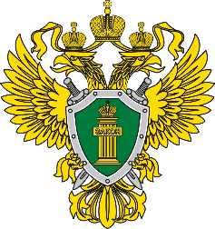  ПРОКУРАТУРА АМУРСКОЙ  ОБЛАСТИ  ПРОКУРАТУРА МИХАЙЛОВСКОГО РАЙОНА  Правовые способы защиты от домашнего насилия  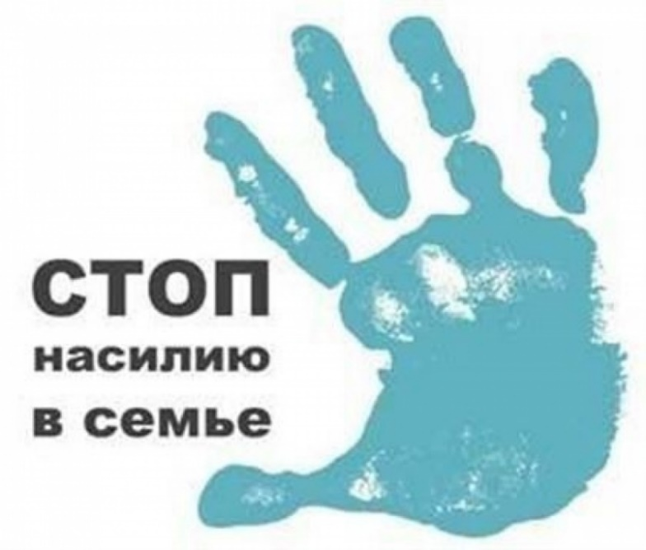
Административная ответственность по данной статье наступает в случае, если нанесенными повреждениями вред здоровью не причинен. Такими повреждениями являются ссадины, ушибы, гематомы, кровоподтеки и др.  Важно! Не молчите!  Если Вы стали жертвой насилия, необходимо сообщить в правоохранительные органы о случившемся либо самостоятельно обратиться в медицинское учреждение с целью фиксации повреждений. Медицинское освидетельствование будет являться одним из доказательств совершения в отношении Вас противоправных действий.  При написании заявления обязательно укажите, имеются ли очевидцы конфликта, это также необходимо для принятия законного и обоснованного решения. | В том случае, если в течение года после привлечения лица к ответственности за нанесение побоев он снова совершает данное правонарушение, то указанные действия влекут уголовную ответственность по ст. 116.1 УК РФ в виде штрафа в размере до 40 тыс. рублей, либо обязательных работ на срок до 240 часов, либо исправительных работ на срок до 6 месяцев.  Так, ст. 115 УК РФ предусмотрена ответственность за умышленное причинение легкого вреда здоровью и влечет наказание в виде штрафа в размере до 40 тыс. рублей, либо обязательные работы на срок до 480 часов, либо исправительные работами на срок до 1 года, либо арест на срок до четырех месяцев.  За умышленное причинение средней тяжести вреда здоровью (ч. 1 ст. 112 УК РФ) может быть назначено наказание вплоть до лишения свободы на срок до трех лет, за умышленное причинение тяжкого вреда здоровью (ч. 1 ст. 111 УК РФ) до восьми лет лишения свободы.  Защитите себя и своих близких от насилия! | 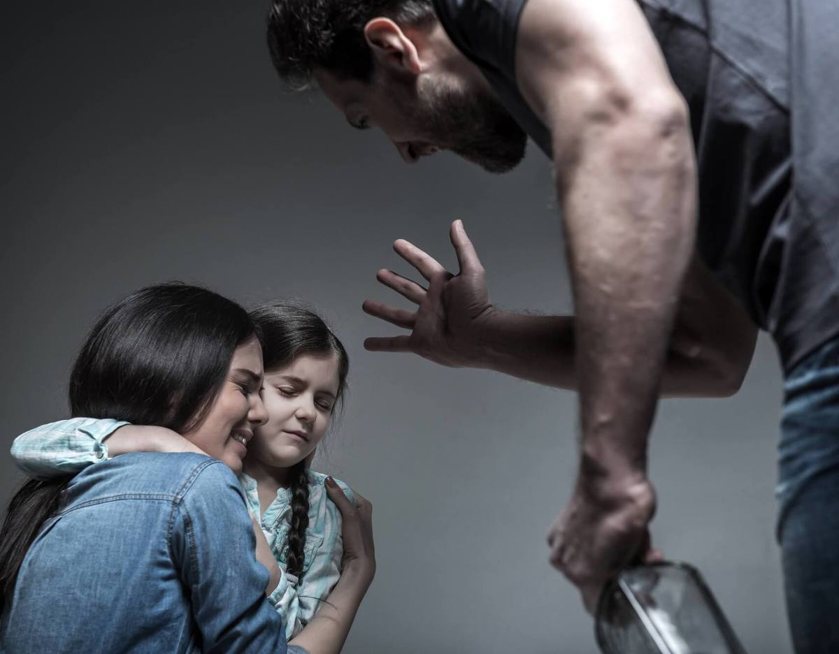  ПОМНИТЕ!  ДОМАШНЕЕ НАСИЛИЕ НАКАЗУЕМО  ДЕЖУРНАЯ ЧАСТЬ МО МВД РОССИИ  «МИХАЙЛОВСКИЙ»:  02, 8 (41637) 4-14-40  ТЕЛЕФОН ДОВЕРИЯ  УМВД РФ ПО АМУРСКОЙ  ОБЛАСТИ:  8 (4162) 59-40-59  ТЕЛЕФОН ДОВЕРИЯ  ПРОКУРАТУРЫ  АМУРСКОЙ ОБЛАСТИ:  8 (4162) 77-50-05  ВСЕРОССИЙСКИЙ ТЕЛЕФОН  ДОВЕРИЯ ДЛЯ ЖЕНЩИН, ПОДВЕРГШИХСЯ ДОМАШНЕМУ НАСИЛИЮ:  8 800 7000 600

